Wprowadzenie
Płytka mikrokontrolera zestawu sprzętowego została wyposażona, między innymi, w potencjometr.
Pozwala on ustawiać wartośc napięcia podawanego na jedno z wejść mikrokontrolera. Obracanie tarczą potencjometru od strony lewej do prawej powoduje usawianie napiecia od 0V do 3.3V.
Napięcie to jest następnie zamieniane przez przetwornik analog\cyfra na wartości liczbowe od 0 do 65535.
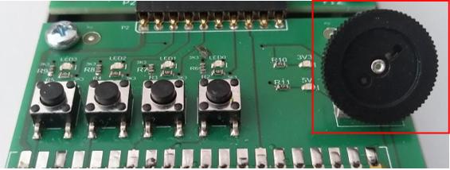
Do odczyt wartości liczboiwej odpowiadającej napiećiu z potencjometra słuzy funkcja PotRead()znajdująca się w module peryferiów.
Wymagane wiadomości: działanie potencometru, działanie przetwornika A/C, konwersja typu z float na int

Zadanie 1
- Napisać program który będzie wyświetlał na ekranie powłoki, bez przerwy, 2 razy nasekundę wartośc odczytaną z potencjometru.
- Wstawić cały kod programu do poniższej ramki

Zadanie 2
- Zmodyfikować poprzedni program tak aby zamiast wartości z przetwornika analog\cyfra wyświetlał wartośc z przedziąłu od 0 do 1.
Wartośc zera powinna odpowiadać najniższej wartości z przetwornika a wartośc 1 najwyższej.
Obsłogiwane powinny być także wartości pośrednie.
- Wstawić kod bez importów.

Zadanie 3
- Zmodyfikować poprzedni program tak aby zamiast wartości z przetwornika analog\cyfra wyświetlał wartośc napięcia z potencjometru
- Wstawić kod bez importów.

Zadanie 4
- Zmodyfikować poprzedni program tak aby pozwalał kontrolować pozycję zapalonej diody za pomocą potencjometru.
Ustawienie minimalnej wartości napiecia powinno odpowiadać zapalenia diody 3
Ustawienie maksymalnej wartości powodowało zapelenie się diody 0.
Obsługiwane powinny być również wartości pośredenie.
Usunąć opóźnienie
- Wstawić kod bez importów.
while(True):
adc = PotRead()
pot_norm = (adc-416)/(65199-416)
led_pos = 3-int(pot_norm*3)
LedPoint(led_pos)

